PŘIHLÁŠKA DO ŠKOLNÍ DRUŽINY – OSOBNÍ ÚDAJE

Jméno a příjmení dítěte: ...................................................................................................

Třída: ................................................................................................................................

Datum narození (den, měsíc, rok): ...................................................................................

Rodné číslo: ......................................................................................................................

Upozornění na zdravotní problémy dítěte:

Jméno 1. zákonného zástupce: ..........................................................................................

Telefon: ..................... e-mail: ............................................................................................

Jméno 2. zákonného zástupce ............................................................................................

Telefon: .....................e-mail: .............................................................................................

Datum

**Osoby pověřené vyzvednutím dítěte, mimo zákonné zástupce (včetně lektorů kroužků):**

|  |  |
| --- | --- |
| **DOPROVOD** | **DOPROVOD** |
| **JMÉNO A PŘÍJMENÍ** | **JMÉNO A PŘÍJMENÍ** |
|  |  |
|  |  |
|  |  |
|  |  |

**Upozornění:**

**Jakákoliv změna odchodů dítěte musí být provedena písemně v systému Edookit do 7:00 toho dne nebo formou SMS vždy nejpozději do 11:00 toho dne.**

**Kontakt: 1. třída: 733 535 597 po 14.hod. volat v akutních případech: 777 761 962**

**2. – 5. třída: 777 761 962**

…………………………………………. ………………………………………….

Datum, místo Podpisy rodičů

PŘIHLÁŠKA DO ŠKOLNÍ DRUŽINY – ČASY ODCHODŮ

Jméno a příjmení dítěte

V tabulce vyplňte časy odchodů Vašeho dítěte. **Pokud dítě odchází samo, uveďte PŘESNÝ ČAS jeho odchodu z budovy.**

|  |  |  |  |  |  |  |
| --- | --- | --- | --- | --- | --- | --- |
|  | **DEN** | **ODCHOD SÁM** | **ČAS ODCHODU** | | |  |
|  | **ANO/NE** | **DO 14:30** | **16:00 - 17:30** | **17:30 - 18:00** |  |
|  | **PONDĚLÍ** |  |  |  |  |  |
|  | **ÚTERÝ** |  |  |  |  |  |
|  | **STŘEDA** |  |  |  |  |  |
|  | **ČTVRTEK** |  |  |  |  |  |
|  | **PÁTEK** |  |  |  |  |  |
|  |  |  |  |  |  |  |
|  |  |  |  |  |  |  |

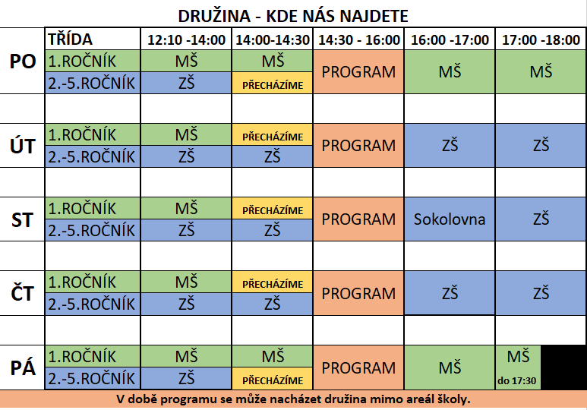

Podpisem stvrzuji, že jsem se seznámil/la a porozuměl/la Vnitřním řádem školní družiny Základní školy Hlásek a budu ho respektovat. Dále souhlasím se zpracováním údajů, které jsou na přihlášce do základní školy.

…………………………………………. ………………………………………….

Datum, místo Podpisy rodičů

**Souhlas s odchodem mého dítěte ze školní družiny v době probíhajícího programového bloku (14:30-16:00)**

Souhlasím s tím, že mé dítě ………………………………………………………….

může samo odcházet v čase, kdy ve školní družině může probíhat program mimo budovu školy. Časy, kdy za své dítě přebírám v jednotlivých dnech odpovědnost, jsou uvedeny v přihlášce do školní družiny, nebo čas odchodu potvrdím SMS či zprávou v systému Edookit.

Datum, místo…………………………………….

Podpis zákonného zástupce……………………………………..

**Souhlas s odchodem mého dítěte ze školní družiny bez doprovodu dospělého**

Souhlasím s tím, že za své dítě …………………………………………………………,

které odchází ze školy samo přebírám plně odpovědnost v čase, který jsem uvedl/a na přihlášce do školní družiny.

V případě změny budu včas informovat školní družinu o čase, kdy přebírám za své dítě odpovědnost formou:

* SMS zprávou na družinový telefon do 11:00 hod
* zprávou v systému Edookit do 8:00

Datum, místo…………………………………….

Podpis zákonného zástupce……………………………………..